

实验报告

实 验（七）

题 目 TinyShell
微壳
专 业 软件工程
学 号 1183710109
班 级 1837101
学 生 郭茁宁
指 导 教 师 史先俊
实 验 地 点 G712
实 验 日 期 12.4

计算机科学与技术学院

目 录

第1章 实验基本信息 - 4 -
1.1 实验目的 - 4 -
1.2 实验环境与工具 - 4 -
1.2.1 硬件环境 - 4 -
1.2.2 软件环境 - 4 -
1.2.3 开发工具 - 4 -
1.3 实验预习 - 4 -
第2章 实验预习 - 6 -
2.1 进程的概念、创建和回收方法（5分） - 6 -
2.2信号的机制、种类（5分） - 6 -
2.3 信号的发送方法、阻塞方法、处理程序的设置方法（5分） - 8 -
2.4 什么是shell，功能和处理流程（5分） - 9 -
第3章 TinyShell的设计与实现 - 6 -
3.1.1 void eval(char *cmdline)函数（10分） - 10 -
3. 1.2 int builtin_cmd(char **argv)函数（5分） - 10 -
3. 1.3 void do_bgfg(char **argv) 函数（5分） - 10 -
3. 1.4 void waitfg(pid_t pid) 函数（5分） - 11 -
3. 1.5 void sigchld_handler(int sig) 函数（10分） - 11 -
第4章 TinyShell测试 - 26 -
4.1 测试方法 - 26 -
4.2 测试结果评价 - 26 -
4.3 自测试结果 - 26 -
4.3.1测试用例trace01.txt的输出截图（1分） - 26 -
4.3.2测试用例trace02.txt的输出截图（1分） - 26 -
4.3.3测试用例trace03.txt的输出截图（1分） - 27 -
4.3.4测试用例trace04.txt的输出截图（1分） - 27 -
4.3.5测试用例trace05.txt的输出截图（1分） - 27 -
4.3.6测试用例trace06.txt的输出截图（1分） - 27 -
4.3.7测试用例trace07.txt的输出截图（1分） - 28 -
4.3.8测试用例trace08.txt的输出截图（1分） - 28 -
4.3.9测试用例trace09.txt的输出截图（1分） - 28 -
4.3.10测试用例trace10.txt的输出截图（1分） - 29 -
4.3.11测试用例trace11.txt的输出截图（1分） - 29 -
4.3.12测试用例trace12.txt的输出截图（1分） - 30 -
4.3.13测试用例trace13.txt的输出截图（1分） - 31 -
4.3.14测试用例trace14.txt的输出截图（1分） - 33 -
4.3.15测试用例trace15.txt的输出截图（1分） - 33 -
4.4 自测试评分 - 34 -
第4章 总结 - 10 -
4.1 请总结本次实验的收获 - 35 -
4.2 请给出对本次实验内容的建议 - 35 -
参考文献 - 36 -

第1章 实验基本信息

1.1 实验目的
理解现代计算机系统进程与并发的基本知识
掌握linux 异常控制流和信号机制的基本原理和相关系统函数
掌握shell的基本原理和实现方法
深入理解Linux信号响应可能导致的并发冲突及解决方法
培养Linux下的软件系统开发与测试能力

1.2 实验环境与工具

1.2.1 硬件环境
X64 CPU；2GHz；2G RAM；256GHD Disk 以上

1.2.2 软件环境
Windows7 64位以上；VirtualBox/Vmware 11以上；Ubuntu 16.04 LTS 64位/优麒麟 64位

1.2.3 开发工具
Ubuntu，gcc

1.3 实验预习
上实验课前，必须认真预习实验指导书（PPT或PDF）
了解实验的目的、实验环境与软硬件工具、实验操作步骤，复习与实验有关的理论知识。
了解进程、作业、信号的基本概念和原理
了解shell的基本原理
熟知进程创建、回收的方法和相关系统函数
熟知信号机制和信号处理相关的系统函数

第2章 实验预习
总分20分

2.1 进程的概念、创建和回收方法（5分）
进程（Process）是计算机中的程序关于某数据集合上的一次运行活动，是系统进行资源分配和调度的基本单位，是操作系统结构的基础。在早期面向进程设计的计算机结构中，进程是程序的基本执行实体；在当代面向线程设计的计算机结构中，进程是线程的容器。程序是指令、数据及其组织形式的描述，进程是程序的实体
进程创建，是指操作系统创建一个新的进程。UNIX系统用fork()系统调用，而windows系统用CreatProcess()。进程创建的时机有：
（1）系统初始化。系统的调度进程创建init进程。
（2）执行中的进程调用了fork()系统函数。程序中有fork()函数。
（3）用户登录，用户命令请求创建进程。例如：用户双击一个图标。
（4）一个批处理作业初始化。大型机、高性能计算机用户提交一个课题，则系统建立作业控制块，在作业调度后在系统内存中创建进程。

进程回收的工作方式是，在发生所配置的回收事件时，回收应用程序或应用程序池。回收 OOP 应用程序的原理很简单：IIS 调入 COM+ RecycleProcess() 方法，以请求回收由 DLLhost.exe 托管的应用程序进程。触发回收事件后，将发生下列事件：
创建新的进程，以为对被回收应用程序的新的应用程序请求提供服务。
给予被回收的进程一些时间，以便完成对旧的应用程序请求的处理。时间间隔是用 ShutdownTimeLimit 配置数据库关键字配置的。
如果达到 ShutdownTimeLimit，而旧的进程还没停止，那么 IIS 将终止旧进程。
有关 COM+ RecycleProcess 的详细信息，请在 COM+（组件服务）Platform SDK 中搜索关键字“RecycleProcess”。

2.2信号的机制、种类（5分）
发出信号的原因很多，这里按发出信号的原因简单分类，以了解各种信号：
（1） 与进程终止相关的信号。当进程退出，或者子进程终止时，发出这类信号。
（2） 与进程例外事件相关的信号。如进程越界，或企图写一个只读的内存区域（如程序正文区），或执行一个特权指令及其他各种硬件错误。
（3） 与在系统调用期间遇到不可恢复条件相关的信号。如执行系统调用exec时，原有资源已经释放，而目前系统资源又已经耗尽。
（4） 与执行系统调用时遇到非预测错误条件相关的信号。如执行一个并不存在的系统调用。
（5） 在用户态下的进程发出的信号。如进程调用系统调用kill向其他进程发送信号。
（6） 与终端交互相关的信号。如用户关闭一个终端，或按下break键等情况。
（7） 跟踪进程执行的信号。
Linux支持的信号列表如下。很多信号是与机器的体系结构相关的，首先列出的是POSIX.1中列出的信号：
信号 值 处理动作 发出信号的原因
----------------------------------------------------------------------
SIGHUP 1 A 终端挂起或者控制进程终止
SIGINT 2 A 键盘中断（如break键被按下）
SIGQUIT 3 C 键盘的退出键被按下
SIGILL 4 C 非法指令
SIGABRT 6 C 由abort(3)发出的退出指令
SIGFPE 8 C 浮点异常
SIGKILL 9 AEF Kill信号
SIGSEGV 11 C 无效的内存引用
SIGPIPE 13 A 管道破裂: 写一个没有读端口的管道
SIGALRM 14 A 由alarm(2)发出的信号
SIGTERM 15 A 终止信号
SIGUSR1 30,10,16 A 用户自定义信号1
SIGUSR2 31,12,17 A 用户自定义信号2
SIGCHLD 20,17,18 B 子进程结束信号
SIGCONT 19,18,25 进程继续（曾被停止的进程）
SIGSTOP 17,19,23 DEF 终止进程
SIGTSTP 18,20,24 D 控制终端（tty）上按下停止键
SIGTTIN 21,21,26 D 后台进程企图从控制终端读
SIGTTOU 22,22,27 D 后台进程企图从控制终端写
下面的信号没在POSIX.1中列出，而在SUSv2列出
信号 值 处理动作 发出信号的原因
--------------------------------------------------------------------
SIGBUS 10,7,10 C 总线错误(错误的内存访问)
SIGPOLL A Sys V定义的Pollable事件，与SIGIO同义
SIGPROF 27,27,29 A Profiling定时器到
SIGSYS 12,-,12 C 无效的系统调用 (SVID)
SIGTRAP 5 C 跟踪/断点捕获
SIGURG 16,23,21 B Socket出现紧急条件(4.2 BSD)
SIGVTALRM 26,26,28 A 实际时间报警时钟信号(4.2 BSD)
SIGXCPU 24,24,30 C 超出设定的CPU时间限制(4.2 BSD)
SIGXFSZ 25,25,31 C 超出设定的文件大小限制(4.2 BSD)
（对于SIGSYS，SIGXCPU，SIGXFSZ，以及某些机器体系结构下的SIGBUS，Linux缺省的动作是A (terminate)，SUSv2 是C (terminate and dump core)）。
下面是其它的一些信号
信号 值 处理动作 发出信号的原因
----------------------------------------------------------------------
SIGIOT 6 C IO捕获指令，与SIGABRT同义
SIGEMT 7,-,7
SIGSTKFLT -,16,- A 协处理器堆栈错误
SIGIO 23,29,22 A 某I/O操作现在可以进行了(4.2 BSD)
SIGCLD -,-,18 A 与SIGCHLD同义
SIGPWR 29,30,19 A 电源故障(System V)
SIGINFO 29,-,- A 与SIGPWR同义
SIGLOST -,-,- A 文件锁丢失
SIGWINCH 28,28,20 B 窗口大小改变(4.3 BSD, Sun)
SIGUNUSED -,31,- A 未使用的信号(will be SIGSYS)

2.3 信号的发送方法、阻塞方法、处理程序的设置方法（5分）
进程可以通过kill函数向包括它本身在内的其他进程发送一个信号，如果程序没有发送这个信号的权限，对kill函数的调用就将失败，而失败的常见原因是目标进程由另一个用户所拥有。
阻塞方法：隐式阻塞机制：内核默认阻塞任何当前处理程序正在处理信号类
和待处理信号。显示阻塞进制：应用程序可以调用 sigprocmask 函数和它的辅助函数，明确地阻塞和解除阻塞选定的信号。
处理程序的设置方法：
1） 调用 signal 函数，调用 signal(SIG,handler)，SIG 代表信号类型，handler
代表接收到 SIG 信号之后对应的处理程序。
2） 因为 signal 的语义各有不同，所以我们需要一个可移植的信号处理函
数设置方法，Posix 标准定义了 sigaction 函数，它允许用户在设置信号
处理时明确指定他们想要的信号处理语义

2.4 什么是shell，功能和处理流程（5分）
什么是 shell：Shell 是一个用 C 语言编写的程序，他是用户使用 Linux 的
桥梁。Shell 既是一种命令语言，又是一种程序设计语言，Shell 是指一种应用程序。
功能：Shell 应用程序提供了一个界面，用户通过这个界面访问操作系统内
核的服务。
处理流程：
1）从终端读入输入的命令。
2）将输入字符串切分获得所有的参数
3）如果是内置命令则立即执行
4否则调用相应的程序执行
5）shell 应该接受键盘输入信号，并对这些信号进行相应处理。

第3章 TinyShell的设计与实现
总分45分
3.1 设计

3.1.1 void eval(char *cmdline)函数（10分）
函数功能：解析和解释命令行主例程
参 数：char *cmdline
处理流程：
1.首先调用parseline函数解析输出后，判断这是一个内置命令还是一个程序。
2.如果是内置命令，进入built_cmd函数，否则创建子进程并在job列表里完成添加。

要点分析：
- 要注意在fork前用access判断是否存在这个文件，不然fork以后无法回收，另外要注意线程并行竞争的问题。
- 若信号来的比较早，那么就会发生先删除后添加的事情，即内存泄漏，可先block一下SIGCHLD，添加以后再还原。

3. 1.2 int builtin_cmd(char **argv)函数（5分）
函数功能：识别并解释内置命令: quit, fg, bg, 和 jobs
参 数：char **argv
处理流程：判断用户输入的命令名称：
1. quit：调用exit(0)并退出tsh
2. bg或fg：调用函数do_fgbg，返回值为1，继续运行tsh
3. Jobs：调用listjob所有的job信息，返回值为1，继续运行tsh
4. 如果都不是则返回0

要点分析：如果仅仅按下回车键，解析后argv的第一个变量将是一个空指针，如果用这个空指针去调用strcmp函数会引发segment fault

3. 1.3 void do_bgfg(char **argv) 函数（5分）
函数功能：实现内置命令bg 和 fg.
参 数：char **argv
处理流程：1. 对传入的命令行进行解析，bg和fg的调用有两种格式，分别判断然后读入输入的job pid，然后调用getjobpid获得pid

要点分析：
- fg有两个对应的情况，当后台程序是stopped的状态，我们就需要设施相关变量，然后发送继续的信号；如果这个程序本身就在进行，我们就只需要改变job的状态，设置相关变量，然后进入waitfg等待这个新的前台进程执行完毕。
- 设置一个pid_t的全局变量记录我们要fg的stopped进程，在进入信号处理后首先检查这个变量是否大于零，如果是就直接退出不作处理。

3. 1.4 void waitfg(pid_t pid) 函数（5分）
函数功能：等待一个前台作业结束.
参 数：pid_t pid
处理流程：进行while循环，每次循环sleep1s，while的终止条件是前台程序的PID不再是pid
要点分析：调用fgpid函数向jobs查询当前state是fg的job的PID

3. 1.5 void sigchld_handler(int sig) 函数（10分）
函数功能：捕获SIGCHILD信号.
参 数：int sig
处理流程：保存ermo并处理所有资金成绩和中已经停止或终止的子进程；如果子进程通过调用exit或者一个返回正常终止，则阻塞信号，删除job，恢复信号。
如果盖子进程当前已停止，向屏幕打印信息。如果该子进程是因为一个未被捕获的信号终止的，则向屏幕打印信息，阻塞信号，删除job，恢复信号。恢复ermo

要点分析：这里不能用while来回收进程，因为后台还可能有正在运行的进程，这样做的话会使waitpid一直等待这个进程结束；如果程序是被stop，就不用回收、删除job列表中的节点。
3.2 程序实现（tsh.c的全部内容）（10分）
/*
* tsh - A tiny shell program with job control
*
* <Put your name and login ID here>
*/
#include <stdio.h>
#include <stdlib.h>
#include <unistd.h>
#include <string.h>
#include <ctype.h>
#include <signal.h>
#include <sys/types.h>
#include <sys/wait.h>
#include <errno.h>

/* Misc manifest constants */
#define MAXLINE 1024 /* max line size */
#define MAXARGS 128 /* max args on a command line */
#define MAXJOBS 16 /* max jobs at any point in time */
#define MAXJID 1<<16 /* max job ID */

/* Job states */
#define UNDEF 0 /* undefined */
#define FG 1 /* running in foreground */
#define BG 2 /* running in background */
#define ST 3 /* stopped */

/*
* Jobs states: FG (foreground), BG (background), ST (stopped)
* Job state transitions and enabling actions:
* FG -> ST : ctrl-z
* ST -> FG : fg command
* ST -> BG : bg command
* BG -> FG : fg command
* At most 1 job can be in the FG state.
*/

/* Global variables */
extern char **environ; /* defined in libc */
char prompt[] = "tsh> "; /* command line prompt (DO NOT CHANGE) */
int verbose = 0; /* if true, print additional output */
int nextjid = 1; /* next job ID to allocate */
char sbuf[MAXLINE]; /* for composing sprintf messages */

struct job_t /* The job struct */
{
pid_t pid; /* job PID */
int jid; /* job ID [1, 2, ...] */
int state; /* UNDEF, BG, FG, or ST */
char cmdline[MAXLINE]; /* command line */
};
struct job_t jobs[MAXJOBS]; /* The job list */
/* End global variables */

/* Function prototypes */

/* Here are the functions that you will implement */
void eval(char *cmdline);
int builtin_cmd(char **argv);
void do_bgfg(char **argv);
void waitfg(pid_t pid);

void sigchld_handler(int sig);
void sigtstp_handler(int sig);
void sigint_handler(int sig);

/* Here are helper routines that we've provided for you */
int parseline(const char *cmdline, char **argv);
void sigquit_handler(int sig);

void clearjob(struct job_t *job);
void initjobs(struct job_t *jobs);
int maxjid(struct job_t *jobs);
int addjob(struct job_t *jobs, pid_t pid, int state, char *cmdline);
int deletejob(struct job_t *jobs, pid_t pid);
pid_t fgpid(struct job_t *jobs);
struct job_t *getjobpid(struct job_t *jobs, pid_t pid);
struct job_t *getjobjid(struct job_t *jobs, int jid);
int pid2jid(pid_t pid);
void listjobs(struct job_t *jobs);

void usage(void);
void unix_error(char *msg);
void app_error(char *msg);
typedef void handler_t(int);
handler_t *Signal(int signum, handler_t *handler);

/*
* main - The shell's main routine
*/
int main(int argc, char **argv)
{
char c;
char cmdline[MAXLINE];
int emit_prompt = 1; /* emit prompt (default) */

/* Redirect stderr to stdout (so that driver will get all output
* on the pipe connected to stdout) */
dup2(1, 2);

/* Parse the command line */
while ((c = getopt(argc, argv, "hvp")) != EOF)
{
switch (c)
{
case 'h': /* print help message */
usage();
break;
case 'v': /* emit additional diagnostic info */
verbose = 1;
break;
case 'p': /* don't print a prompt */
emit_prompt = 0; /* handy for automatic testing */
break;
default:
usage();
}
}

/* Install the signal handlers */

/* These are the ones you will need to implement */
Signal(SIGINT, sigint_handler); /* ctrl-c */
Signal(SIGTSTP, sigtstp_handler); /* ctrl-z */
Signal(SIGCHLD, sigchld_handler); /* Terminated or stopped child */

/* This one provides a clean way to kill the shell */
Signal(SIGQUIT, sigquit_handler);

/* Initialize the job list */
initjobs(jobs);

/* Execute the shell's read/eval loop */
while (1)
{

/* Read command line */
if (emit_prompt)
{
printf("%s", prompt);
fflush(stdout);
}
if ((fgets(cmdline, MAXLINE, stdin) == NULL) && ferror(stdin))
app_error("fgets error");
if (feof(stdin)) /* End of file (ctrl-d) */
{
fflush(stdout);
exit(0);
}

/* Evaluate the command line */
eval(cmdline);
fflush(stdout);
fflush(stdout);
}

exit(0); /* control never reaches here */
}

/*
* eval - Evaluate the command line that the user has just typed in
*
* If the user has requested a built-in command (quit, jobs, bg or fg)
* then execute it immediately. Otherwise, fork a child process and
* run the job in the context of the child. If the job is running in
* the foreground, wait for it to terminate and then return. Note:
* each child process must have a unique process group ID so that our
* background children don't receive SIGINT (SIGTSTP) from the kernel
* when we type ctrl-c (ctrl-z) at the keyboard.
*/
void eval(char *cmdline)
{
/* $begin handout */
char *argv[MAXARGS]; /* argv for execve() */
int bg; /* should the job run in bg or fg? */
pid_t pid; /* process id */
sigset_t mask; /* signal mask */

/* Parse command line */
bg = parseline(cmdline, argv);
if (argv[0] == NULL)
return; /* ignore empty lines */

if (!builtin_cmd(argv))
{

/*
* This is a little tricky. Block SIGCHLD, SIGINT, and SIGTSTP
* signals until we can add the job to the job list. This
* eliminates some nasty races between adding a job to the job
* list and the arrival of SIGCHLD, SIGINT, and SIGTSTP signals.
*/

if (sigemptyset(&mask) < 0)
unix_error("sigemptyset error");
if (sigaddset(&mask, SIGCHLD))
unix_error("sigaddset error");
if (sigaddset(&mask, SIGINT))
unix_error("sigaddset error");
if (sigaddset(&mask, SIGTSTP))
unix_error("sigaddset error");
if (sigprocmask(SIG_BLOCK, &mask, NULL) < 0)
unix_error("sigprocmask error");

/* Create a child process */
if ((pid = fork()) < 0)
unix_error("fork error");

/*
* Child process
*/

if (pid == 0)
{
/* Child unblocks signals */
sigprocmask(SIG_UNBLOCK, &mask, NULL);

/* Each new job must get a new process group ID
so that the kernel doesn't send ctrl-c and ctrl-z
signals to all of the shell's jobs */
if (setpgid(0, 0) < 0)
unix_error("setpgid error");

/* Now load and run the program in the new job */
if (execve(argv[0], argv, environ) < 0)
{
printf("%s: Command not found\n", argv[0]);
exit(0);
}
}

/*
* Parent process
*/

/* Parent adds the job, and then unblocks signals so that
the signals handlers can run again */
addjob(jobs, pid, (bg == 1 ? BG : FG), cmdline);
sigprocmask(SIG_UNBLOCK, &mask, NULL);

if (!bg)
waitfg(pid);
else
printf("[%d] (%d) %s", pid2jid(pid), pid, cmdline);
}
/* $end handout */
return;
}

/*
* parseline - Parse the command line and build the argv array.
*
* Characters enclosed in single quotes are treated as a single
* argument. Return true if the user has requested a BG job, false if
* the user has requested a FG job.
*/
int parseline(const char *cmdline, char **argv)
{
static char array[MAXLINE]; /* holds local copy of command line */
char *buf = array; /* ptr that traverses command line */
char *delim; /* points to first space delimiter */
int argc; /* number of args */
int bg; /* background job? */

strcpy(buf, cmdline);
buf[strlen(buf)-1] = ' '; /* replace trailing '\n' with space */
while (*buf && (*buf == ' ')) /* ignore leading spaces */
buf++;

/* Build the argv list */
argc = 0;
if (*buf == '\'')
{
buf++;
delim = strchr(buf, '\'');
}
else
{
delim = strchr(buf, ' ');
}

while (delim)
{
argv[argc++] = buf;
*delim = '\0';
buf = delim + 1;
while (*buf && (*buf == ' ')) /* ignore spaces */
buf++;

if (*buf == '\'')
{
buf++;
delim = strchr(buf, '\'');
}
else
{
delim = strchr(buf, ' ');
}
}
argv[argc] = NULL;

if (argc == 0) /* ignore blank line */
return 1;

/* should the job run in the background? */
if ((bg = (*argv[argc-1] == '&')) != 0)
{
argv[--argc] = NULL;
}
return bg;
}

/*
* builtin_cmd - If the user has typed a built-in command then execute
* it immediately.
*/
int builtin_cmd(char **argv)
{
if(!strcmp(argv[0],"quit")) //内置命令quit,退出tsh
{
exit(0);
}
else if(!strcmp(argv[0],"bg") || (!strcmp(argv[0],"fg"))) //内置命令fg或bg，执行do_fgbg,返回1
{
do_bgfg(argv);
return 1;
}
else if(!strcmp(argv[0],"jobs")) //内置命令jobs,调用listjobs,返回1
{
listjobs(jobs);
return 1;
}
return 0; /* not a builtin command */
}

/*
* do_bgfg - Execute the builtin bg and fg commands
*/
void do_bgfg(char **argv)
{
/* $begin handout */
struct job_t *jobp=NULL;

/* Ignore command if no argument */
if (argv[1] == NULL)
{
printf("%s command requires PID or %%jobid argument\n", argv[0]);
return;
}

/* Parse the required PID or %JID arg */
if (isdigit(argv[1][0]))
{
pid_t pid = atoi(argv[1]);
if (!(jobp = getjobpid(jobs, pid)))
{
printf("(%d): No such process\n", pid);
return;
}
}
else if (argv[1][0] == '%')
{
int jid = atoi(&argv[1][1]);
if (!(jobp = getjobjid(jobs, jid)))
{
printf("%s: No such job\n", argv[1]);
return;
}
}
else
{
printf("%s: argument must be a PID or %%jobid\n", argv[0]);
return;
}

/* bg command */
if (!strcmp(argv[0], "bg"))
{
if (kill(-(jobp->pid), SIGCONT) < 0)
unix_error("kill (bg) error");
jobp->state = BG;
printf("[%d] (%d) %s", jobp->jid, jobp->pid, jobp->cmdline);
}

/* fg command */
else if (!strcmp(argv[0], "fg"))
{
if (kill(-(jobp->pid), SIGCONT) < 0)
unix_error("kill (fg) error");
jobp->state = FG;
waitfg(jobp->pid);
}
else
{
printf("do_bgfg: Internal error\n");
exit(0);
}
/* $end handout */
return;
}

/*
* waitfg - Block until process pid is no longer the foreground process
*/
void waitfg(pid_t pid)
{
while(fgpid(jobs) == pid) //等待前台程序不再是pid
{
sleep(1);//睡眠1s
}
return;
}

/*****************
* Signal handlers
*****************/

/*
* sigchld_handler - The kernel sends a SIGCHLD to the shell whenever
* a child job terminates (becomes a zombie), or stops because it
* received a SIGSTOP or SIGTSTP signal. The handler reaps all
* available zombie children, but doesn't wait for any other
* currently running children to terminate.
*/
void sigchld_handler(int sig)
{
int olderrno = errno;
int status;
pid_t pid;//记录下errno
sigset_t mask, prev;

sigfillset(&mask);
while((pid = waitpid(-1, &status, WNOHANG | WUNTRACED)) > 0) //while循环 回收所有僵死进程
{

if (WIFEXITED(status)) //子进程通过调用exit或者一个返回正常终止
{
sigprocmask(SIG_BLOCK, &mask, &prev); //阻塞所有的信号
deletejob(jobs, pid); //在任务列表中删除任务
sigprocmask(SIG_SETMASK, &prev, NULL); //解除阻塞
}

if (WIFSTOPPED(status)) //引起返回的子进程当前是停止的
{
printf("Job [%d] (%d) stopped by signal %d\n", pid2jid(pid), pid, WSTOPSIG(status));
}

if (WIFSIGNALED(status)) //子进程是因为一个未被捕获的信号终止的
{
printf("Job [%d] (%d) terminated by signal %d\n", pid2jid(pid), pid, WTERMSIG(status));
sigprocmask(SIG_BLOCK, &mask, &prev); //阻塞所有的信号
deletejob(jobs, pid); //在任务列表中删除任务
sigprocmask(SIG_SETMASK, &prev, NULL); //解除阻塞
}
}
//恢复errno
errno = olderrno;
return;
}

/*
* sigint_handler - The kernel sends a SIGINT to the shell whenver the
* user types ctrl-c at the keyboard. Catch it and send it along
* to the foreground job.
*/
void sigint_handler(int sig)
{
int olderrno = errno;
pid_t pid = fgpid(jobs);

if(pid)
{
kill(pid,SIGINT); //发送SIGINT
}

errno = olderrno; //恢复errno
return;
}

/*
* sigtstp_handler - The kernel sends a SIGTSTP to the shell whenever
* the user types ctrl-z at the keyboard. Catch it and suspend the
* foreground job by sending it a SIGTSTP.
*/
void sigtstp_handler(int sig)
{
int olderrno = errno;
pid_t pid = fgpid(jobs);

if(pid)
{
kill(pid,SIGINT); //发送SIGINT
}

errno = olderrno; //恢复errno
return;
}

/*********************
* End signal handlers
*********************/

/***********************************************
* Helper routines that manipulate the job list
**********************************************/

/* clearjob - Clear the entries in a job struct */
void clearjob(struct job_t *job)
{
job->pid = 0;
job->jid = 0;
job->state = UNDEF;
job->cmdline[0] = '\0';
}

/* initjobs - Initialize the job list */
void initjobs(struct job_t *jobs)
{
int i;

for (i = 0; i < MAXJOBS; i++)
clearjob(&jobs[i]);
}

/* maxjid - Returns largest allocated job ID */
int maxjid(struct job_t *jobs)
{
int i, max=0;

for (i = 0; i < MAXJOBS; i++)
if (jobs[i].jid > max)
max = jobs[i].jid;
return max;
}

/* addjob - Add a job to the job list */
int addjob(struct job_t *jobs, pid_t pid, int state, char *cmdline)
{
int i;

if (pid < 1)
return 0;

for (i = 0; i < MAXJOBS; i++)
{
if (jobs[i].pid == 0)
{
jobs[i].pid = pid;
jobs[i].state = state;
jobs[i].jid = nextjid++;
if (nextjid > MAXJOBS)
nextjid = 1;
strcpy(jobs[i].cmdline, cmdline);
if(verbose)
{
printf("Added job [%d] %d %s\n", jobs[i].jid, jobs[i].pid, jobs[i].cmdline);
}
return 1;
}
}
printf("Tried to create too many jobs\n");
return 0;
}

/* deletejob - Delete a job whose PID=pid from the job list */
int deletejob(struct job_t *jobs, pid_t pid)
{
int i;

if (pid < 1)
return 0;

for (i = 0; i < MAXJOBS; i++)
{
if (jobs[i].pid == pid)
{
clearjob(&jobs[i]);
nextjid = maxjid(jobs)+1;
return 1;
}
}
return 0;
}

/* fgpid - Return PID of current foreground job, 0 if no such job */
pid_t fgpid(struct job_t *jobs)
{
int i;

for (i = 0; i < MAXJOBS; i++)
if (jobs[i].state == FG)
return jobs[i].pid;
return 0;
}

/* getjobpid - Find a job (by PID) on the job list */
struct job_t *getjobpid(struct job_t *jobs, pid_t pid)
{
int i;

if (pid < 1)
return NULL;
for (i = 0; i < MAXJOBS; i++)
if (jobs[i].pid == pid)
return &jobs[i];
return NULL;
}

/* getjobjid - Find a job (by JID) on the job list */
struct job_t *getjobjid(struct job_t *jobs, int jid)
{
int i;

if (jid < 1)
return NULL;
for (i = 0; i < MAXJOBS; i++)
if (jobs[i].jid == jid)
return &jobs[i];
return NULL;
}

/* pid2jid - Map process ID to job ID */
int pid2jid(pid_t pid)
{
int i;

if (pid < 1)
return 0;
for (i = 0; i < MAXJOBS; i++)
if (jobs[i].pid == pid)
{
return jobs[i].jid;
}
return 0;
}

/* listjobs - Print the job list */
void listjobs(struct job_t *jobs)
{
int i;

for (i = 0; i < MAXJOBS; i++)
{
if (jobs[i].pid != 0)
{
printf("[%d] (%d) ", jobs[i].jid, jobs[i].pid);
switch (jobs[i].state)
{
case BG:
printf("Running ");
break;
case FG:
printf("Foreground ");
break;
case ST:
printf("Stopped ");
break;
default:
printf("listjobs: Internal error: job[%d].state=%d ",
i, jobs[i].state);
}
printf("%s", jobs[i].cmdline);
}
}
}
/******************************
* end job list helper routines
******************************/

/***********************
* Other helper routines
***********************/

/*
* usage - print a help message
*/
void usage(void)
{
printf("Usage: shell [-hvp]\n");
printf(" -h print this message\n");
printf(" -v print additional diagnostic information\n");
printf(" -p do not emit a command prompt\n");
exit(1);
}

/*
* unix_error - unix-style error routine
*/
void unix_error(char *msg)
{
fprintf(stdout, "%s: %s\n", msg, strerror(errno));
exit(1);
}

/*
* app_error - application-style error routine
*/
void app_error(char *msg)
{
fprintf(stdout, "%s\n", msg);
exit(1);
}

/*
* Signal - wrapper for the sigaction function
*/
handler_t *Signal(int signum, handler_t *handler)
{
struct sigaction action, old_action;

action.sa_handler = handler;
sigemptyset(&action.sa_mask); /* block sigs of type being handled */
action.sa_flags = SA_RESTART; /* restart syscalls if possible */

if (sigaction(signum, &action, &old_action) < 0)
unix_error("Signal error");
return (old_action.sa_handler);
}

/*
* sigquit_handler - The driver program can gracefully terminate the
* child shell by sending it a SIGQUIT signal.
*/
void sigquit_handler(int sig)
{
printf("Terminating after receipt of SIGQUIT signal\n");
exit(1);
}

重点检查代码风格：
- 用较好的代码注释说明——5分
- 检查每个系统调用的返回值——5分

第4章 TinyShell测试
总分15分

4.1 测试方法
针对tsh和参考shell程序tshref，完成测试项目4.1-4.15的对比测试，并将测试结果截图或者通过重定向保存到文本文件(例如：./sdriver.pl -t trace01.txt -s ./tsh -a "-p" > tshresult01.txt)。

4.2 测试结果评价
tsh与tshref的输出在一下两个方面可以不同：
（1）PID
（2）测试文件trace11.txt, trace12.txt和trace13.txt中的/bin/ps命令，每次运行的输出都会不同，但每个mysplit进程的运行状态应该相同。
除了上述两方面允许的差异，tsh与tshref的输出相同则判为正确，如不同则给出原因分析。

4.3 自测试结果

4.3.1测试用例trace01.txt的输出截图（1分）
tsh测试结果 |  | tshref测试结果
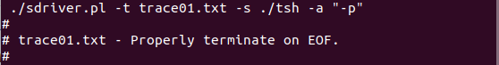 |  | 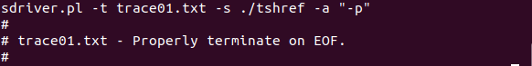
测试结论 | 相同

4.3.2测试用例trace02.txt的输出截图（1分）
tsh测试结果 |  | tshref测试结果
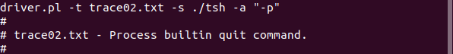 |  | 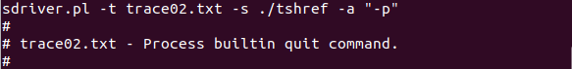
测试结论 | 相同

4.3.3测试用例trace03.txt的输出截图（1分）
tsh测试结果 |  | tshref测试结果
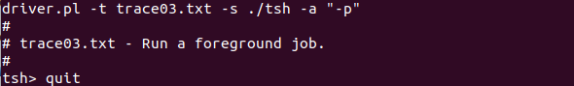 |  | 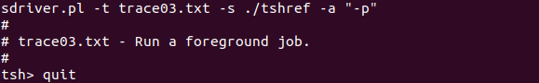
测试结论 | 相同

4.3.4测试用例trace04.txt的输出截图（1分）
tsh测试结果 |  | tshref测试结果
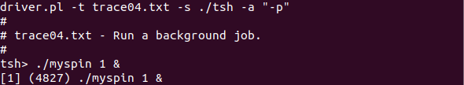 |  | 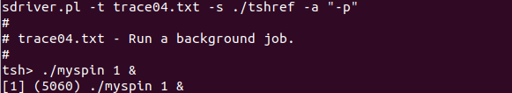
测试结论 | 相同

4.3.5测试用例trace05.txt的输出截图（1分）
tsh测试结果 |  | tshref测试结果
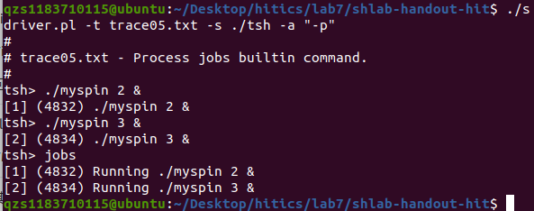 |  | 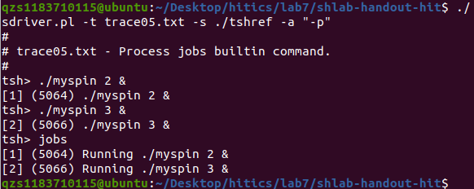
测试结论 | 相同

4.3.6测试用例trace06.txt的输出截图（1分）
tsh测试结果 |  | tshref测试结果
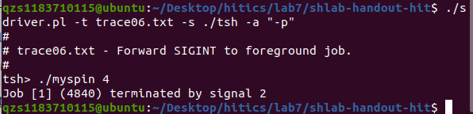 |  | 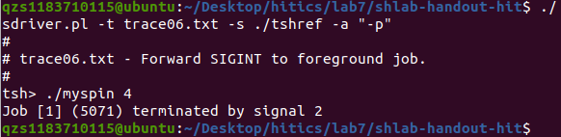
测试结论 | 相同

4.3.7测试用例trace07.txt的输出截图（1分）
tsh测试结果 |  | tshref测试结果
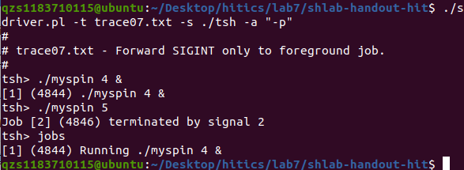 |  | 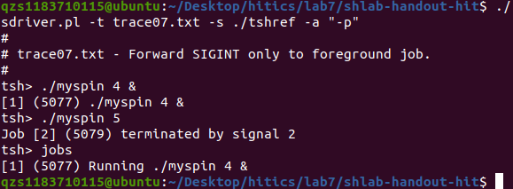
测试结论 | 相同

4.3.8测试用例trace08.txt的输出截图（1分）
tsh测试结果 |  | tshref测试结果
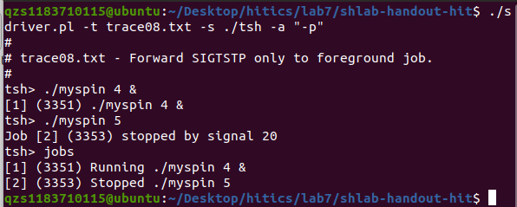 |  | 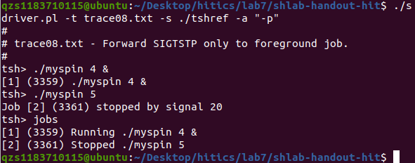
测试结论 | 相同

4.3.9测试用例trace09.txt的输出截图（1分）
tsh测试结果 |  | tshref测试结果
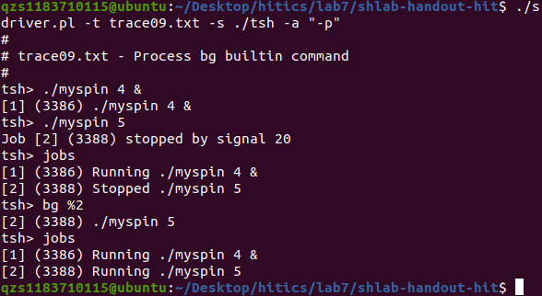 |  | 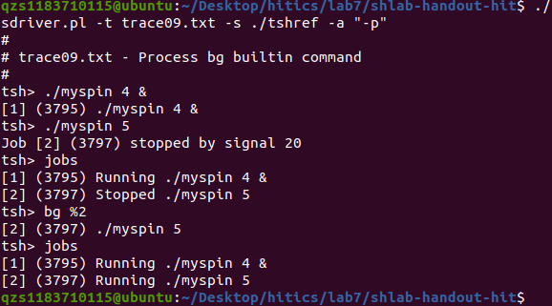
测试结论 | 相同

4.3.10测试用例trace10.txt的输出截图（1分）
tsh测试结果 |  | tshref测试结果
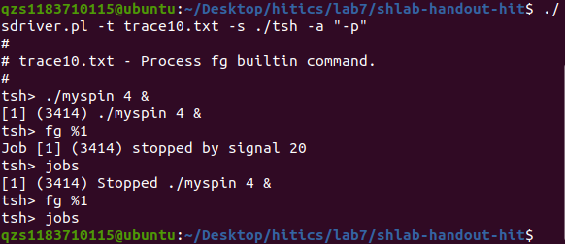 |  | 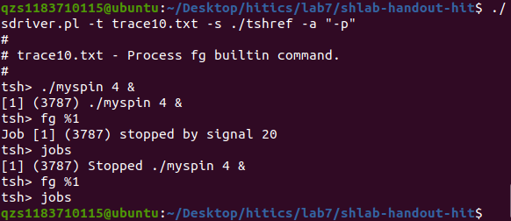
测试结论 | 相同

4.3.11测试用例trace11.txt的输出截图（1分）
tsh测试结果 |  | tshref测试结果
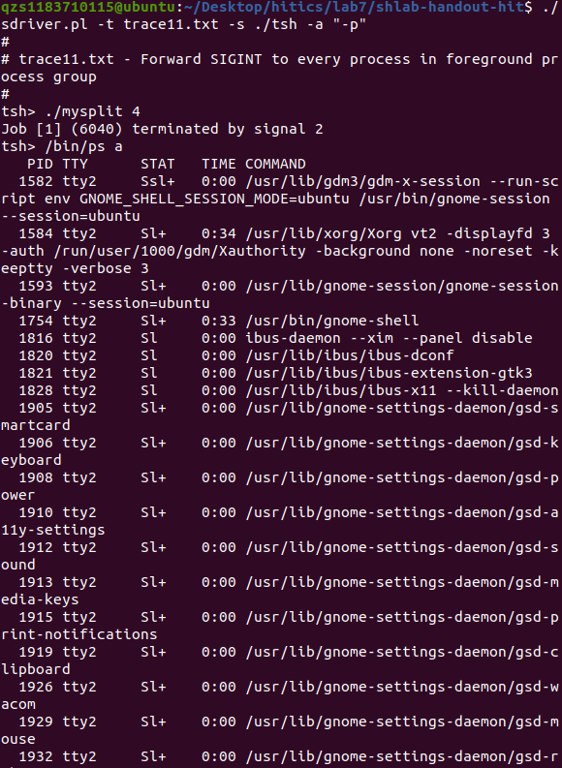  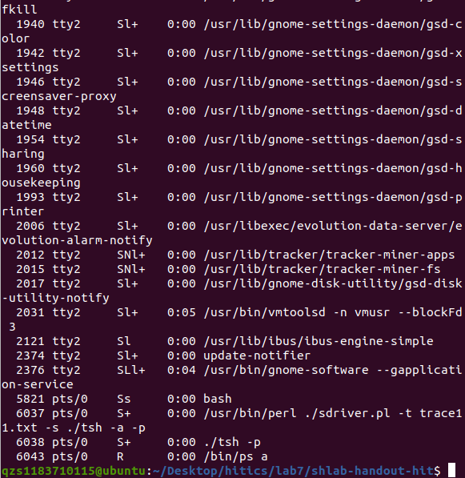 |  | 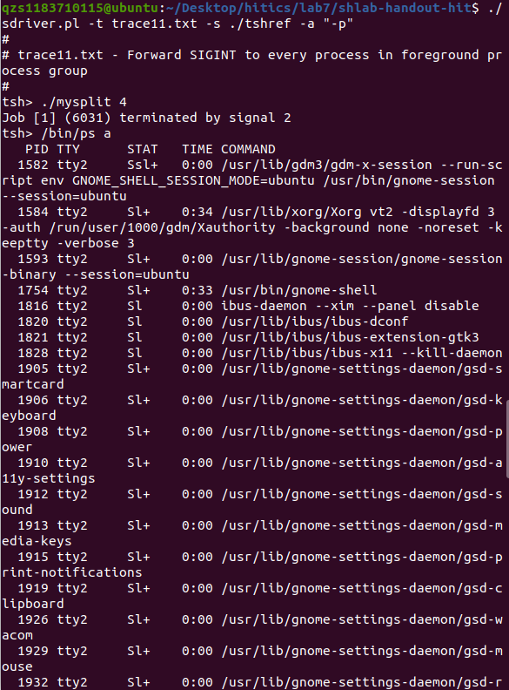  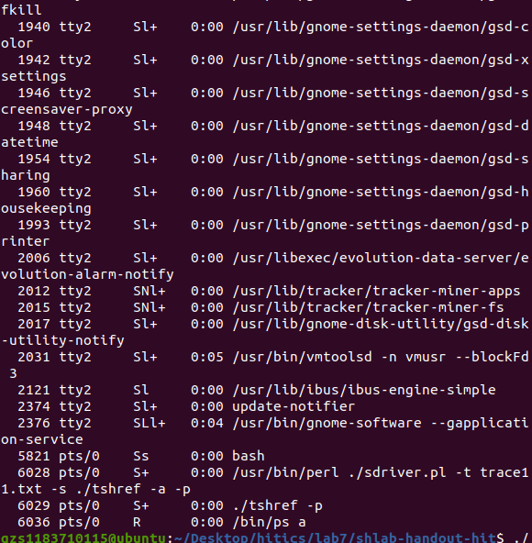
测试结论 | 相同

4.3.12测试用例trace12.txt的输出截图（1分）
tsh测试结果 |  | tshref测试结果
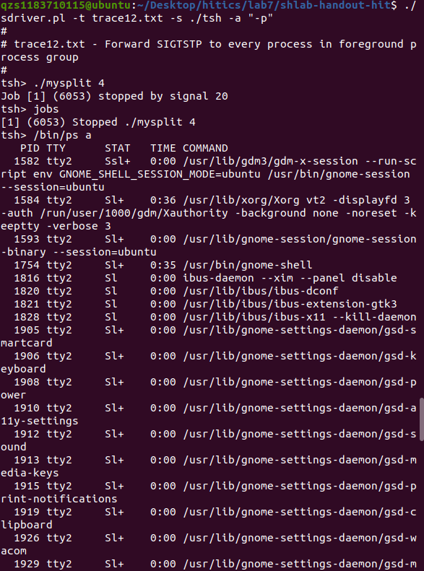  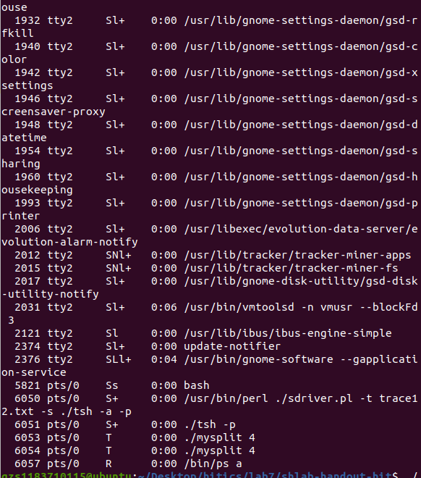 |  | 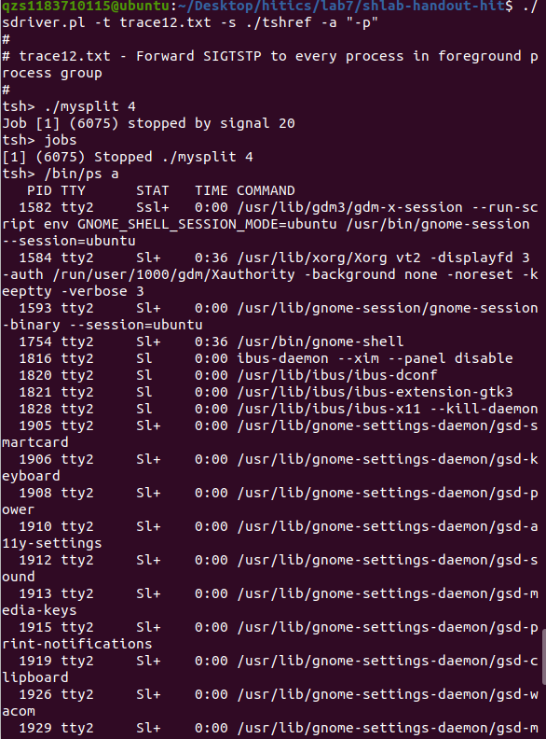  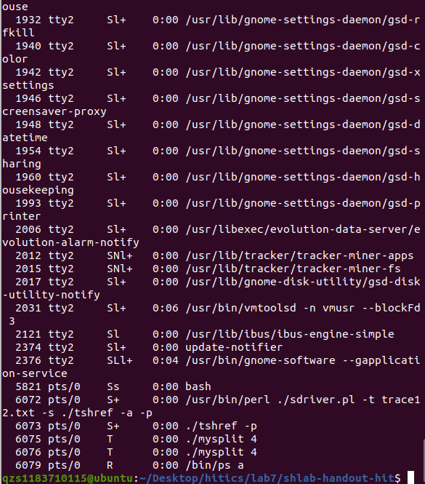
测试结论 | 相同

4.3.13测试用例trace13.txt的输出截图（1分）
tsh测试结果 |  | tshref测试结果
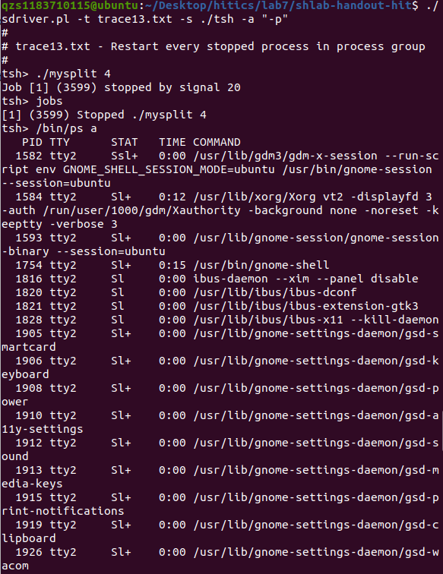  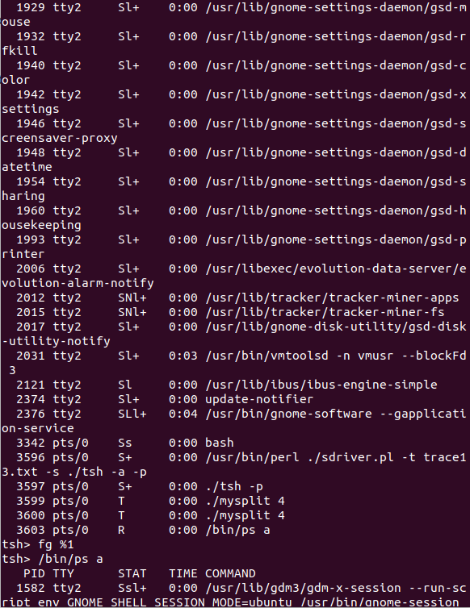  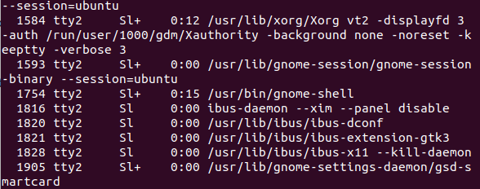  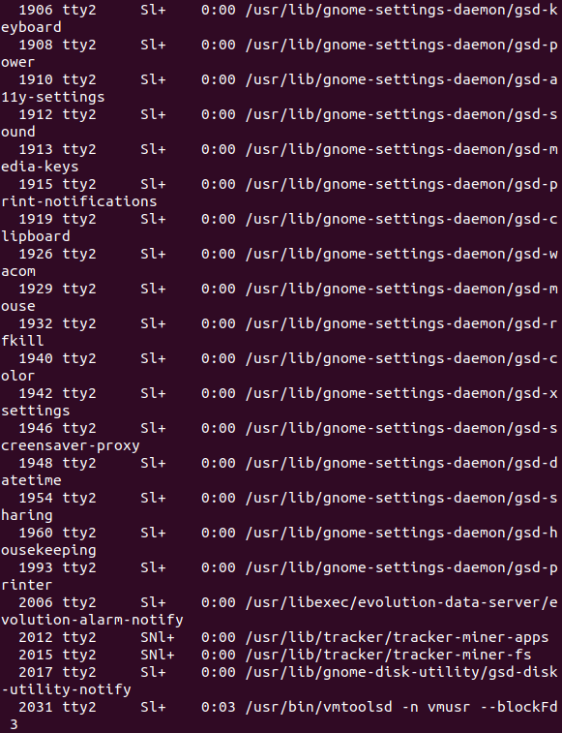  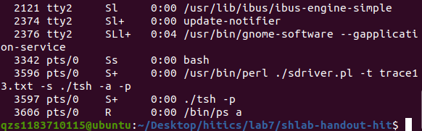 |  | 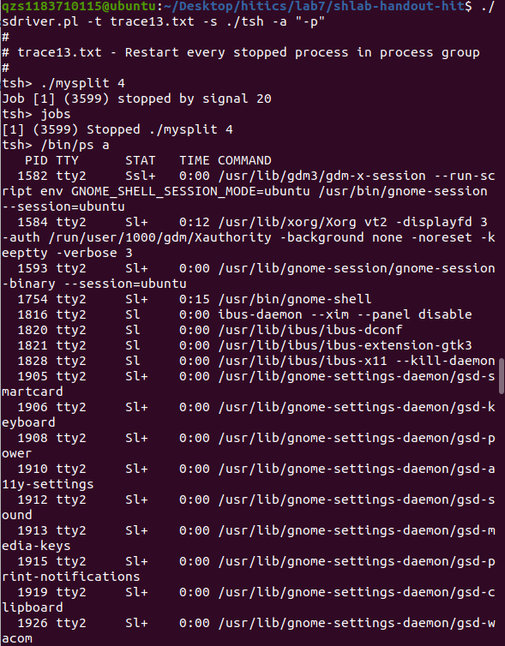  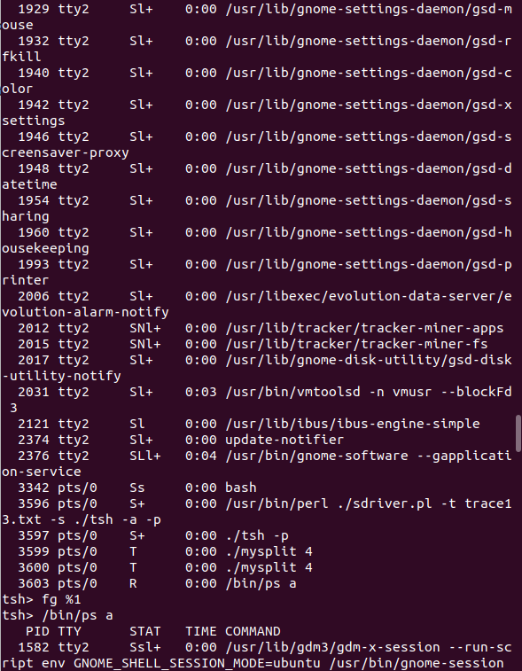  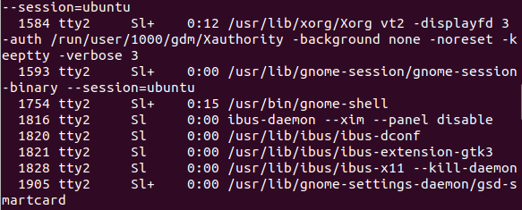  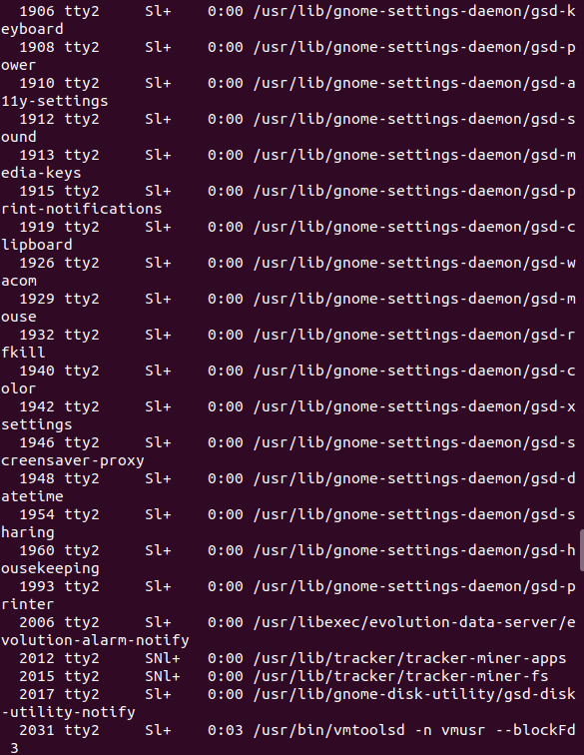  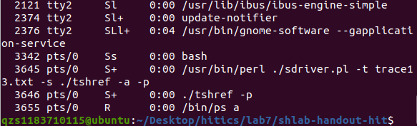
测试结论 | 相同

4.3.14测试用例trace14.txt的输出截图（1分）
tsh测试结果 |  | tshref测试结果
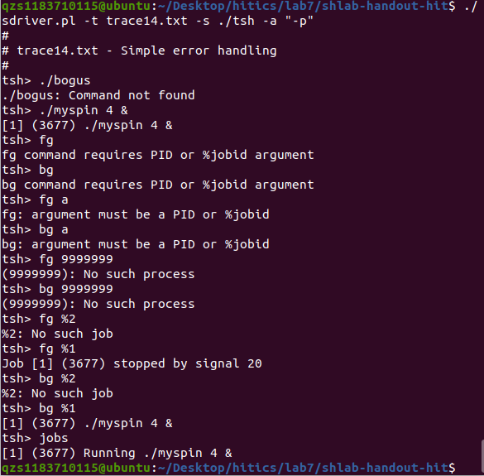 |  | 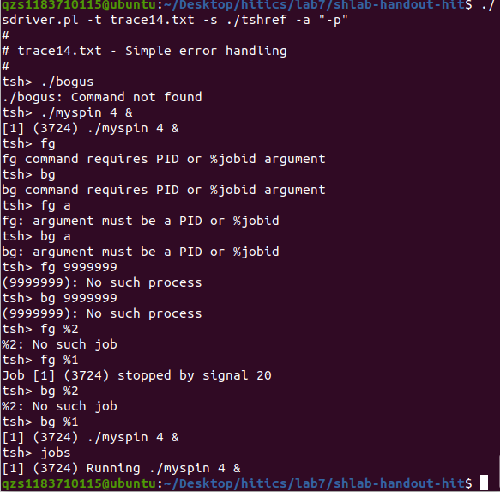
测试结论 | 相同

4.3.15测试用例trace15.txt的输出截图（1分）
tsh测试结果 |  | tshref测试结果
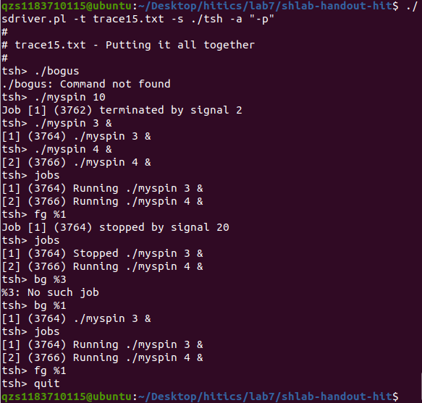 |  | 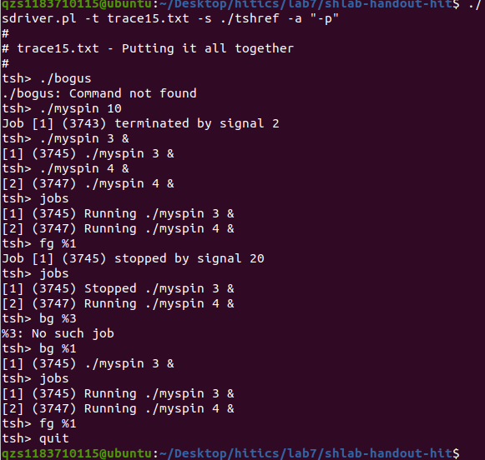
测试结论 | 相同

4.4 自测试评分
根据节4.3的自测试结果，程序的测试评分为： 15 。

第4章 总结

4.1 请总结本次实验的收获

4.2 请给出对本次实验内容的建议

注：本章为酌情加分项。

参考文献

为完成本次实验你翻阅的书籍与网站等
[1] 林来兴. 空间控制技术[M]. 北京：中国宇航出版社，1992：25-42.
[2] 辛希孟. 信息技术与信息服务国际研讨会论文集：A集[C]. 北京：中国科学出版社，1999.
[3] 赵耀东. 新时代的工业工程师[M/OL]. 台北：天下文化出版社，1998 [1998-09-26]. http://www.ie.nthu.edu.tw/info/ie.newie.htm（Big5）.
[4] 谌颖. 空间交会控制理论与方法研究[D]. 哈尔滨：哈尔滨工业大学，1992：8-13.
[5] KANAMORI H. Shaking Without Quaking[J]. Science，1998，279（5359）：2063-2064.
[6] CHRISTINE M. Plant Physiology: Plant Biology in the Genome Era[J/OL]. Science，1998，281：331-332[1998-09-23]. http://www.sciencemag.org/cgi/ collection/anatmorp.

